Умова

Знайти геометричне місце точок, що складають середини гіпотенуз АВ, кіцні якої рухаються по сторонам прямого кута С.

Розв'язання
Нехай Х – середина АВ, тоді АХ = СХ = ВХ = 0,5АВ = const, тобто шукані точки Х віддалені від С на фіксовану відстань, значить, належать окружності з центром в т. С і радіусом, рівним половині гіпотенузи. Шукане ГМТ – чверть побудованого кола, що знаходиться всередині прямого кута. Зворотно, будь-яка точка побудованої дуги належить шуканому ГМТ: На продовженні радіуса СХ відкладемо відрізок ХК = ХС, опустимо з т. К перпендикуляри на сторони кута, основи перпендикулярів задають відрізок заданої довжини (за властивістю прямокутника).
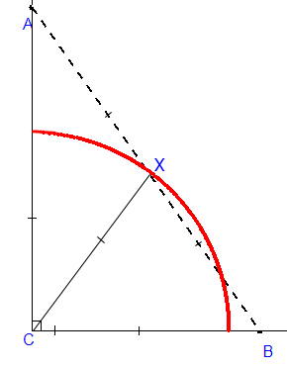

Відповідь
Геометричним місцем середин гіпотенуз, що рухається по сторонам цього кута – коло із центром в точці С і радіусом, рівним половині гіпотенузи.

